Html’s **A to Z**

<html> </html> 문서의 시작과 끝, 작성된 문서가 html를 사용한 문서임을 알려준다. <HTML> 태그 안에<HEAD>...</HEAD>와 <BODY>...</BODY> 태그가 차례로 위치하게 된다.

<HEAD>는 HTML 문서에 관한 기본 정보를 포함하고 있는 부분으로, 주로 문서의 제목, 제작자, 문서정보 등이 포함될 수 있습니다.

* + <TITLE> - 문서 상단의 제목 설정
  + <META> - 문서 정보 설정
  + <script> - javascript 언어 등을 사용한 다양한 프로그램이 위치하는 공간이기도 합니다.
  + <Style> - 문서의 장식

<BODY> ... </BODY> HTML 문서의 본문에 해당하는 곳으로 실제 화면에 나타나는 내용을 기술하는 부분입니다. 즉, 사용자가 웹브라우저 상에 표현하고자 하는 내용들을 다양한 태그를 사용하여 구성하는 부분으로, 웹문서의 대부분을 차지하게 된다.

***실습03>***

1. **줄바꿈 태그**

* [**P(paragraph)**](http://www.homejjang.com/03/paragraph.php) : **문단을 의미하는 <p> 태그**
* <p>태그의 가장 대표적인 속성은 정렬을 의미하는 align으로는( left, center, right, justfy  )가 있다
* 실습3

|  |
| --- |
| <p>정렬하지 않은 문단은 기본적으로 왼쪽 정렬입니다.</p> <p align="left">왼쪽정렬입니다. 정렬을 시키지 않으면 기본적으로 왼쪽정렬이 되므로 잘 사용하지 않습니다.</p> <p align="center">가운데 정렬입니다.</p> <p align="right">오른쪽 정렬입니다.</p> <p align="justify">맞춤정렬입니다. 한 문단이 길어져서 화면의 끝에서 자동 줄바꿈이 일어날때 그 가장자리 부분을 일정하게 맞춰주는 기능입니다. 언듯보면 왼쪽정렬(기본정렬)과 비슷하지만 줄바꿈이 일어난 오른쪽 가장자리를 비교하면 그 차이를 확인할 수 있습니다.</p> |

* [**BR(Line Break)**](http://www.homejjang.com/03/br.php) **:** br은 Line Break를 의미하며 우리말로 하면 강제 줄바꿈이라고 함.

1. **텍스트 관련 태그**

* 아래의 태그들은 텍스트가 화면에 출력되는 형식을 지정하는 태그이다

|  |  |  |
| --- | --- | --- |
| 소스 | 설명 | 화면출력 |
| <i>텍스트</i> | 기울임 글꼴(Italics) | *텍스트* |
| <b>텍스트</b> | 굵은 글꼴(Bold) | **텍스트** |
| <tt>텍스트</tt> | 타자기 글꼴(Teletype) | 텍스트 |
| <u>텍스트</u> | 밑줄친 글꼴(Underline) | 텍스트 |
| <s>텍스트</s> | 취소선(Strikethrough) | ~~텍스트~~ |
| <strike>텍스트</strike> | 취소선(Strikethrough) | ~~텍스트~~ |
| <sub>텍스트</sub> | 아래첨자(Subscript) | 텍스트 |
| <sup>텍스트</sup> | 위첨자(Superscript) | 텍스트 |
| <big>텍스트</big> | 크게, Bigger font (one size bigger) | 텍스트 |
| <small>텍스트</small> | 작게, Smaller font (one size smaller) | 텍스트 |

* 물리적 태그가 텍스트가 화면에 어떻게 출력될 것인가를 결정하는 반면 논리적 태그는 화면에 출력되는 형식보다는 태그 자체가 의미를 가지고 있는 태그이다

|  |  |  |
| --- | --- | --- |
| 소스 | 설명 | 화면출력 |
| <abbr>텍스트</abbr> | Abbreviation (for example, Mr.) | 텍스트 |
| <acronym>텍스트</acronym> | Acronym (for example, WWW) | 텍스트 |
| <cite>텍스트</cite> | 인용(Citation) | *텍스트* |
| <code>텍스트</code> | 코드(Code listing) | 텍스트 |
| <dfn>텍스트</dfn> | Definition | *텍스트* |
| <em>텍스트</em> | 강조(Emphasis) | *텍스트* |
| <kbd>텍스트</kbd> | Keystrokes | 텍스트 |
| <q>텍스트</q> | Inline quotation | 텍스트 |
| <samp>텍스트</samp> | Sample text (example) | 텍스트 |
| <strong>텍스트</strong> | 강한 강조(Strong emphasis) | **텍스트** |
| <var>텍스트</var> | 변수(Programming variable) | *텍스트* |

* 특수문자 : HTML태그는 "<" 기호로 시작하여 ">" 기호로 끝납니다. 그러므로 특수문자는 키보드의 자판을 통해서 입력할 수 없는 문자 즉 키보드 자판에 없는 기호를 html 문서에 삽입할 때 쓰는 기호나 예약어를 의미합니다. 예를들어 태그를 감싸는 "<>" 이런 기호들은 특수문자로 입력 해야만 브라우저에 표시됩니다.

|  |  |  |  |  |  |
| --- | --- | --- | --- | --- | --- |
| 화면출력 | 설명 | | 엔터티 이름 | | 엔터티 번호 |
|  | non-breaking space 공백문자(스페이스키를 누른 효과) | &nbsp; | | &#160; | |
| < | less than | &lt; | | &#60; | |
| > | greater than | &gt; | | &#62; | |
| & | ampersand | &amp; | | &#38; | |
| " | quotation mark | &quot; | | &#34; | |
| © | copyright | &copy; | | &#174; | |
| ® | registered trademark | &reg; | | &#174; | |

### 더 많은 Character Entity Reference Chart : <https://dev.w3.org/html5/html-author/charref>

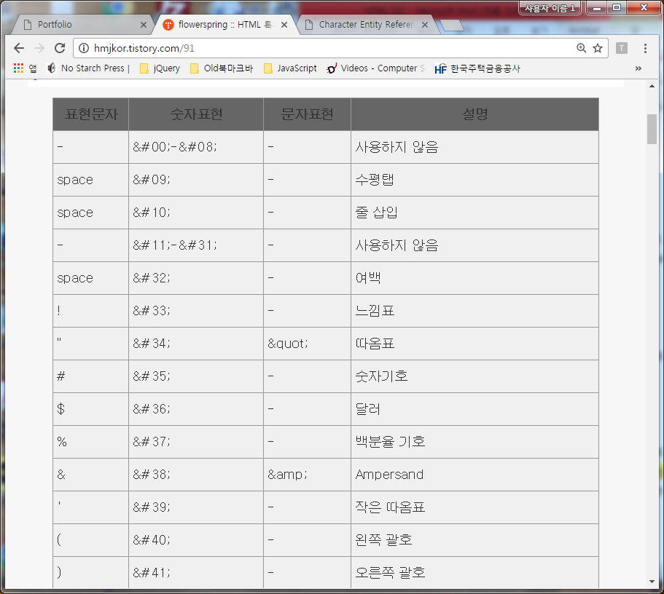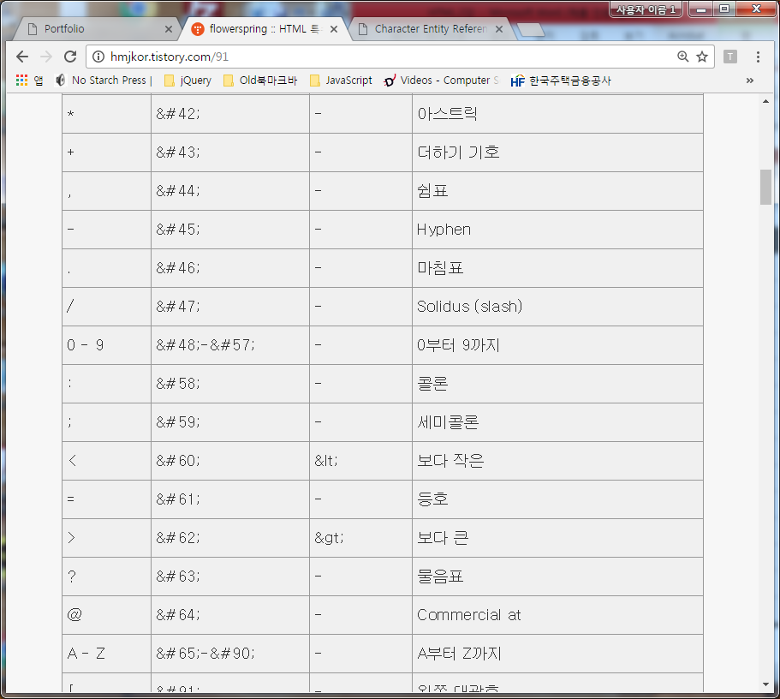

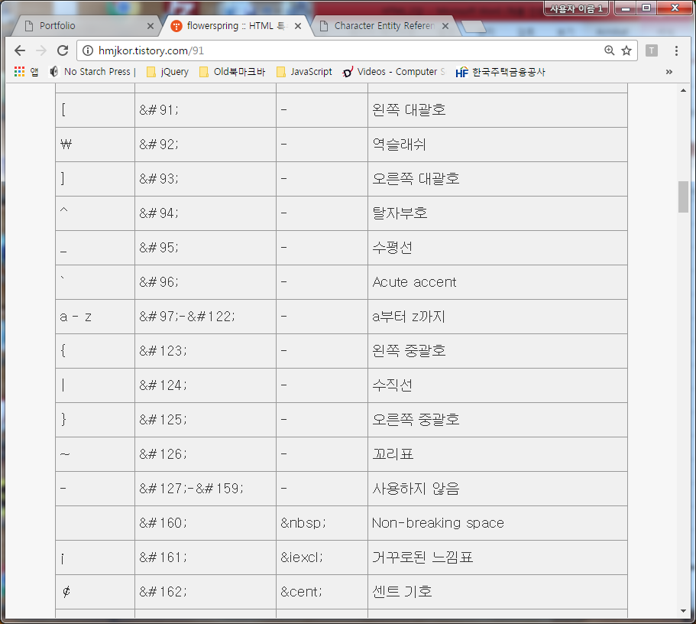

출처: <http://euntori7.tistory.com/179> [euntori.blog]

1. **이미 알고 있는 듯한 tags :**

* <pre> 태그 : 이미 지정된 텍스트 형태를 정의 (보통의 경우, Courier 글자체로 표시)
* <b>-별다른 의미없는 굵게 | <strong>-의미상의 강조를 위한 굵게
* <i> 별다른 의미없는 이탤릭 | <em> –강조를 위한 이탤릭
* <small > - 옆의 글자보다 작은 크기로 표현
* <mark>- 글자에 하이라이트 표시가 된다.
* <del>- 지워진 글자처럼 표현된다.
* <ins>-글자아래 밑줄이 나타나지만 의미상으로는 추가되었음을 나타난다.
* <sub>-subscript의 약자로 아래첨자가 같이 표현한다
* <sup>-superscript의 약자로 윗첨자처럼 표현한다
* <q> -짧은 인용문에 사용한다
* <blockquote>- 긴 인용문에 사용한다.
* <abbor> -Abbreviations(약어)의미이며 서치엔진, 번역시스템과 웹브라이저에서 유용한 정보를 알려준다. <p> 우리가 알듯이 <abbr title=”정보를 적는다”>세익스피어는 </abbr> 영국작가이다 </p>
* <address> -문서등에서 연락처등의 정보를 표현할 때 사용한다.

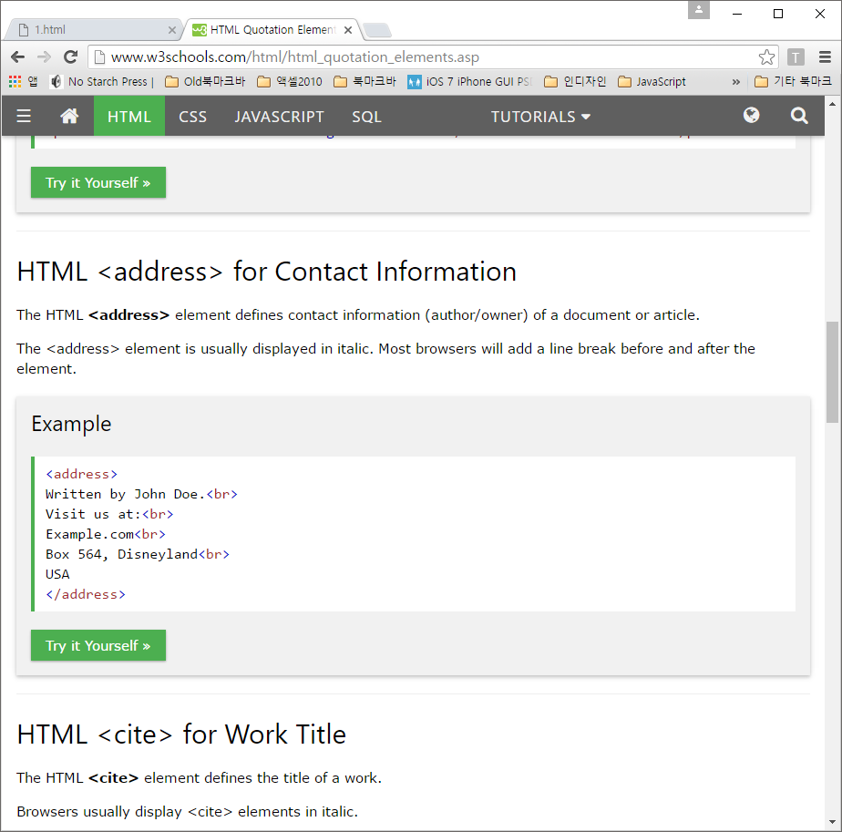

* <cite> 어떤 작품 또는 작업의 제목을 정의할 때 사용한다. 보통의 경우 웹브라우저는 이탤릭체로 표현한다. 예) <p><cite>The Scream</cite> by Edvard Munch. Painted in 1893.</p>
* <bdo> Bi-Directional Override 의 약자로 현재 문장의 진행방향를 무시한다 예) <bdo dir="rtl">This text will be written from right to left</bdo>
* <kbd> 키보드의 입력를 정의한다. 예) <kbd>File | Open...</kbd>
* <samp> 컴퓨터 프로그램의 출력화면처럼 보이게 한다. 예) <samp> demo.example.com login: Apr 12 09:10:17  
  Linux 2.6.10-grsec+gg3+e+fhs6b+nfs+gr0501+++p3+c4a+gr2b-reslog-v6.189  
  </samp>
* <code> 컴퓨터 코드처럼 보이게 한다. 예) <code>   
  var x = 5;  
  var y = 6  
  document.getElementById("demo").innerHTML = x + y;  
  </code>  
  <code> 는 <pre> 태그와 함께 사용하면 좋다 <pre> <code> 내용 </code></pre>
* <var> 컴퓨터 프로그램의 변수처럼 보이게 한다. 예) 에디슨이 작성하길 : <var>E</var> = <var>m</var><var>c</var><sup>2</sup>.

1. 주석달기

Color 하기 : 2_html_color 실습하기

1. **링크 (Link ) : 문자나 이미지를 클릭했을 때 다른 문서로 점프한다.  
   <a> 태그를 사용하며 "a"는 앵커(Anchor)를 의미이다. 형식은   
   <a href=”url(목적지의 address)”>링크문자(보여지는)</a>**

* **href :** <a> 태그는 기본적으로 href 속성을 갖고 이동할 페이지 주소를 적어준다
* **target :** <a> 태그에서 사용할 수 있는 또 하나의 중요한 속성은 target 이다. target 속성은 링크가 걸린 페이지를 어떻게 ( 독립된 창, 또는 원래 있던 창) 열 것인가를 결정한다.
* **title :** <a>태그에서 살펴볼만한 3번째 속성은 title 속성이다. 이는 링크의 이름을 지정하는 속성으로 title을 지정해 주면 링크에 마우스를 올리면 타이틀이 표시
* 이미지에 링크 <a href=”url><img src=”경로”></a> 처럼 문자대신 글자를 사용할 수 있다
* name : 책갈피 기능이다. 웹페이지의 특정한 부분으로 점프한다. 특별히 긴 내용의 웹페이지에서 사용한다. 먼저 북마크(책갈피)를 만든 후 원하는 부분에 링크를 만든다

|  |
| --- |
| <a href="http://www.naver.com"> 네이버</a> |
| <a href="http://www.naver.com" target="_blank">네이버</a> |
| <a href="http://www.naver.com" target="_blank" title="네이버 열기"> 네이버< /a> |

링크가 있는 부분에 마우스를 올려 놓으면 마우스의 화살표가 손가락모양으로 바뀌고, 링크요소들의 색깔이 변한다.

* 방문하지 않은 링크는 밑줄과 파란색
* 방문한 링크는 밑줄과 보라색
* 활성화된 링크는 밑줄과 빨간색

**Target이 가질 수 있는 값(Value) :**

_blank : 새로운 창이나 새로운 탭에 링크한 문서를 연다

_self : 링크한 문서를 클릭한 곳과 같은 프레임에 연다

_parent : 부모 프레임에 링크한 문서를 연다

_top : 윈도우의 Full body 에 관련문서를 연다.

framename : 주어진 이름의 프레임에 링크한 문서를 연다

<a>태그의 속성 중에 name이라는 속성이 있습니다. 이는 링크의 이름을 지정한다. 링크에 이름을 지정하면 문서 내에서도 이 이름을 이용하여 이동이 가능합니다.(페이지 이동이 아니라 스크롤을 통한 이동) 문서내부로 링크를 걸때는 #과 내부링크의 name 속성값을 적어주면 됩니다.

|  |
| --- |
| <p><a href="#bottom">문서의 하단으로</a></p>  <p >스크롤이 되는 효과를 나타내기 위해서 이 문단의 높이를 높게 지정합니다.</p>  <p><a name="bottom">여기가 문서의 하단</a></p> |

하이퍼링크 <a> 에 ping 속성을 이용하면 사용자가 클릭한 링크의 정보를 서버로 자동으로 송신할 수 있다.

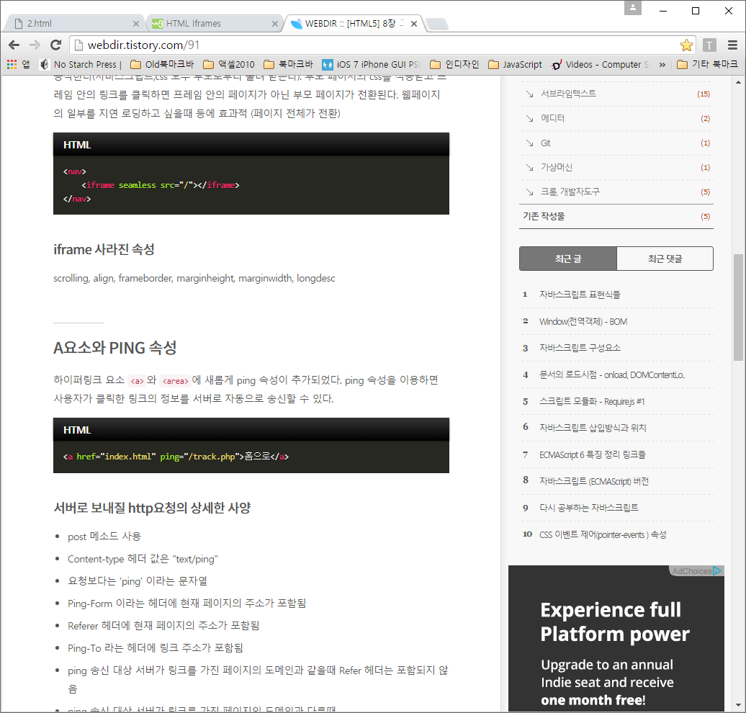

1. **HTML문서에 이미지를 삽입하기 위해서는 <img>**태그를 사용합니다. <img>태그의 가장 기본적인 속성은 이미지 경로를 지정하는 **src** 속성이다.

**문법 :** <img src="*url*" alt="*some_text*" style="width:width;height:height;">

|  |
| --- |
| <!DOCTYPE html>  <html>  <body>  <h2>Spectacular Mountain</h2>  <img src="pic_mountain.jpg" alt="Mountain View" style="width:304px;height:228px;">  </body>  </html> |

**아래의 예제의 경우에 모양이 다르게 나옵니다.**

|  |
| --- |
| <html>  <head>  <style>  img {  width:100%;  }  </style>  </head>  <body>  <p>Using the style attribute:</p>  <img src="pic.jpg" alt="HTML5 Icon" style="width:128px;height:128px;">  <p>Using the width and height attributes:</p>  <img src="pic.jpg" alt="HTML5 Icon" width="128" height="228">  </body>  </html> |

* 다른 폴더에 있는 파일을 불러올 경우에 해당 경로를 모두 표시합니다.

<img src**="../images/**html5.gif" alt="HTML5 Icon" style="width:128px;height:128px;">

* 다른 서버에 있는 파일을 불러올 경우에는 해당 url 를 표시합니다.

<img src="https://www.naver.com/images/neverlogo.jpg" alt="naver.com"> (예시)

* 이미지를 링크로 사용할 경우

<a href="http://www.naver.com">  
  <img src="pic.jpg" alt="HTML tutorial" style="width:42px;height:42px;border:0;">  
</a>

* Image Floating

|  |
| --- |
| <!DOCTYPE html>  <html>  <body>  <p><strong>Float the image to the right:</strong></p>  <p>  <img src="smiley.gif" alt="Smiley face" style="float:right;width:42px;height:42px;">  A paragraph with a floating image. A paragraph with a floating image. A paragraph with a floating image.  </p>  <p><strong>Float the image to the left:</strong></p>  <p>  <img src="smiley.gif" alt="Smiley face" style="float:left;width:42px;height:42px;">  A paragraph with a floating image. A paragraph with a floating image. A paragraph with a floating image.  </p>  <p>Please use the CSS float property. The align attribute is deprecated in HTML 4, and not supported in HTML5.</p>  </body>  </html> |

* Image Maps (<http://imagemap-generator.dariodomi.de/> 참조사이트)

|  |
| --- |
| <!DOCTYPE html>  <html>  <body>  <p>Click on the sun or on one of the planets to watch it closer:</p>  <img src="planets.gif" alt="Planets" usemap="#planetmap" style="width:145px;height:126px;">  <map name="planetmap">  <area shape="rect" coords="0,0,82,126" alt="Sun" href="sun.htm">  <area shape="circle" coords="90,58,3" alt="Mercury" href="mercur.htm">  <area shape="circle" coords="124,58,8" alt="Venus" href="venus.htm">  </map>  </body>  </html> |

### Responsive Image

|  |
| --- |
| <!DOCTYPE html>  <html>  <head>  <title></title>  </head>  <body>  <h1> responsive-width</h1>  <picture>  <source media="(min-width: 1280px)" srcset="image-4x.png">  <source media="(min-width: 1000px)" srcset="image-3x.png">  <source media="(min-width: 800px)" srcset="image-2x.png">  <source media="(min-width: 700px)" srcset="image-1x.png">  <img src="image-src.png" alt="Flowers" style="width:auto;">  </picture>  </body>  </html> |

Background ( 문서전체에 배경색 넣기)

|  |
| --- |
| <!DOCTYPE html>  <html>  <head>  <title></title>  </head>  <body style="background-color:yellowgreen;color:white;">  <h1>background-color</h1>  ...content goes here...  </body>  </html> |

## **Text Color - Inline Styles**

|  |
| --- |
| <p>Normal text color <span style="color:green">different text color</span> normal text color <span style="background-color:yellow">different background color</span></p> |

## **Unordered List**

|  |
| --- |
| <ul>  <li>Apples</li>  <li>Oranges</li>  <li>Bananas</li>  </ul> |

## **Ordered List**

|  |
| --- |
| <ol>  <li>Apples</li>  <li>Oranges</li>  <li>Bananas</li>  </ol> |

## **Definition List**

|  |
| --- |
| <h4>Example 1</h4>  <dl>  <dt>Definition List</dt>  <dd>A list of terms and their definitions / descriptions.</dd>  <dt>Ordered List</dt>  <dd>A numbered list.</dd>  <dt>Unordered List</dt>  <dd>An unnumbered list.</dd>  </dl>  <h4>Example 2</h4>  <dl>  <dt>Vocals</dt>  <dd>Bruce Dickinson</dd>  <dt>Guitar</dt>  <dd>Adrian Smith</dd>  <dd>Dave Murray</dd>  <dd>Janick Gers</dd>  <dt>Bass</dt>  <dd>Steve Harris</dd>  <dt>Drums</dt>  <dd>Nicko McBrain</dd>  </dl>ㄴ |

## **Menu List**

|  |
| --- |
| <menu>  <li>Command 1</li>  <li>Command 2</li>  <li>Command 3</li>  </menu> |

|  |
| --- |
| <ul style="list-style-type:decimal;">  <li>List item 1</li>  <li>List item 2</li>  <li>List item 3</li>  </ul>  <ul style="list-style-type:decimal-leading-zero;">  <li>List item 1</li>  <li>List item 2</li>  <li>List item 3</li>  </ul>  <ul style="list-style-type:lower-roman;">  <li>List item 1</li>  <li>List item 2</li>  <li>List item 3</li>  </ul>  <ul style="list-style-type:upper-roman;">  <li>List item 1</li>  <li>List item 2</li>  <li>List item 3</li>  </ul>  <ul style="list-style-type:lower-alpha;">  <li>List item 1</li>  <li>List item 2</li>  <li>List item 3</li>  </ul>  <ul style="list-style-type:square">   <li>Coffee</li>   <li>Tea</li>   <li>Milk</li> </ul>  <ul style="list-style-type:none">   <li>Coffee</li>   <li>Tea</li>   <li>Milk</li> </ul>  <ol type="A">   <li>Coffee</li>   <li>Tea</li>   <li>Milk</li> </ol>  <ol type="I">   <li>Coffee</li>   <li>Tea</li>   <li>Milk</li> </ol>  <ol type="i">   <li>Coffee</li>   <li>Tea</li>   <li>Milk</li> </ol> <h1> Nested HTML Lists </h1> <ul>   <li>Coffee</li>   <li>Tea     <ul>       <li>Black tea</li>       <li>Green tea</li>     </ul>   </li>   <li>Milk</li> </ul> |

Div tag

|  |
| --- |
| <div style="color:#0000FF">   <h3>This is a heading</h3>   <p>This is a paragraph.</p> </div> |

# **HTML <select>**

|  |
| --- |
| <!DOCTYPE html>  <html>  <body>  <form action="/action_page.php">  <select name="cars">  <option value="volvo">Volvo</option>  <option value="saab">Saab</option>  <option value="fiat">Fiat</option>  <option value="audi">Audi</option>  </select>  <br><br>  <input type="submit">  </form>  </body>  </html> |
| textarea  <!DOCTYPE html>  <html>  <body>  <form action="/action_page.php">  <textarea name="message" rows="10" cols="30">The cat was playing in the garden.</textarea>  <br>  <input type="submit">  </form>  </body>  </html> |
| Button  <!DOCTYPE html>  <html>  <body>  <button type="button" onclick="alert('Hello World!')">Click Me!</button>  </body>  </html> |
| Datalist  <!DOCTYPE html>  <html>  <body>  <form action="/action_page.php">  <input list="browsers" name="browser">  <datalist id="browsers">  <option value="Internet Explorer">  <option value="Firefox">  <option value="Chrome">  <option value="Opera">  <option value="Safari">  </datalist>  <input type="submit">  </form>  <p><b>Note:</b> The datalist tag is not supported in Safari or IE9 (and earlier).</p>  </body>  </html> |
| Output  <!DOCTYPE html>  <html>  <body>  <form action="/action_page.php"  oninput="x.value=parseInt(a.value)+parseInt(b.value)">  0  <input type="range" id="a" name="a" value="50">  100 +  <input type="number" id="b" name="b" value="50">  =  <output name="x" for="a b"></output>  <br><br>  <input type="submit">  </form>  </body>  </html> |
| Input  <!DOCTYPE html>  <html>  <body>  <form action="/action_page.php">  First name:<br>  <input type="text" name="firstname">  <br>  Last name:<br>  <input type="text" name="lastname">  <br><br>  <input type="submit">  </form>  <p>Note that the form itself is not visible.</p>  <p>Also note that the default width of a text field is 20 characters.</p>  </body>  </html> |
| password  <!DOCTYPE html>  <html>  <body>  <form action="">  User name:<br>  <input type="text" name="userid">  <br>  User password:<br>  <input type="password" name="psw">  </form>  <p>The characters in a password field are masked (shown as asterisks or circles).</p>  </body>  </html> |
| Submit  <!DOCTYPE html>  <html>  <body>  <form action="/action_page.php">  First name:<br>  <input type="text" name="firstname" value="Mickey">  <br>  Last name:<br>  <input type="text" name="lastname" value="Mouse">  <br><br>  <input type="submit" value="Submit">  </form>  <p>If you click "Submit", the form-data will be sent to a page called "/action_page.php".</p>  </body>  </html> |
| reset  <!DOCTYPE html>  <html>  <body>  <form action="/action_page.php">  First name:<br>  <input type="text" name="firstname" value="Mickey">  <br>  Last name:<br>  <input type="text" name="lastname" value="Mouse">  <br><br>  <input type="submit" value="Submit">  <input type="reset">  </form>  <p>If you change the input values and then click the "Reset" button, the form-data will be reset to the default values.</p>  </body>  </html> |
| Radio  <!DOCTYPE html>  <html>  <body>  <form action="/action_page.php">  <input type="radio" name="gender" value="male" checked> Male<br>  <input type="radio" name="gender" value="female"> Female<br>  <input type="radio" name="gender" value="other"> Other<br><br>  <input type="submit">  </form>  </body>  </html> |
| Checkbox  <!DOCTYPE html>  <html>  <body>  <form action="/action_page.php">  <input type="checkbox" name="vehicle1" value="Bike">I have a bike  <br>  <input type="checkbox" name="vehicle2" value="Car">I have a car  <br><br>  <input type="submit">  </form>  </body>  </html> |
| Input type Color  <!DOCTYPE html>  <html>  <body>  <p>  Depending on browser support:<br>  A color picker can pop-up when you enter the input field.  </p>  <form action="/action_page.php">  Select your favorite color:  <input type="color" name="favcolor" value="#ff0000">  <input type="submit">  </form>  <p><b>Note:</b> type="color" is not supported in Internet Explorer 11 and earlier versions or Safari 9.1 and earlier versions.</p>  </body>  </html> |